Правильные многоугольники

Определение
Многоугольник называется правильным, если все его стороны равны и все его углы равны.

Теорема о центре правильного многоугольника
В каждом правильном многоугольнике есть точка, равноудаленная от всех его сторон и от всех его вершин.
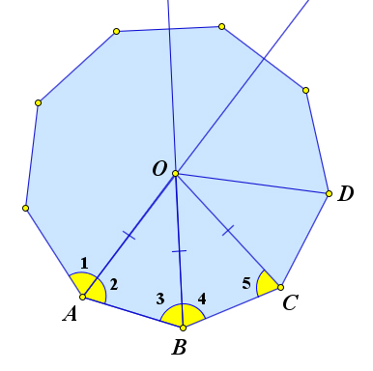

Доказательство
Рассмотрим правильный многоугольник.
Проведем в нём биссектрисы углов и .
Пусть они пересекаются в точке .
Докажем, что биссектрисы остальных углов данного многоугольника тоже проходят через точку .
Так как и – это биссектрисы, а углы правильного многоугольника равны, то .
Следовательно, треугольник равнобедренный, то есть .
Кроме того по первому признаку равенства ().
Следовательно, и .
Таким образом является биссектрисой угла , а точка равноудалена от вершин и .
Аналогичные рассуждение теперь можно провести для вершины , и потом по очереди для всех других вершин многоугольника.
Таким образом точка равноудалена от всех вершин многоугольника, в силу равенства треугольников.
Кроме того точка равноудалена от всех сторон многоугольника, так как это точка пересечение биссектрис.

Следствие
Для любого правильного многоугольника существует вписанная и описанная окружность, причём их центры совпадают. Вписанная и описанная окружность для правильного многоугольника единственны.

Доказательство
Существование и совпадение центров вписанной и описанной окружности непосредственно следуют из теоремы.
Докажем единственность.
Рассмотрим какие-нибудь три вершины многоугольника, например .
Так как через эти точки проходит только одна окружность, то около многоугольника можно описать только одну окружность.
Теперь предположим, что в правильный многоугольник можно вписать окружность с центром и радиусом и другую окружность с центром и радиусом .
Тогда центр равноудалён от всех сторон многоугольника, следовательно, точка лежит на каждой из биссектрис углов многоугольника и, следовательно, совпадает с точкой пересечения этих биссектрис.
Радиус окружности равен расстоянию от точки до сторон многоугольника, то есть .
Таким образом вторая окружность совпадает с первой.

Следствие
Окружность, вписанная в правильный многоугольник, касается сторон многоугольника в их серединах.

Доказательство
Утверждение следует из того, что радиус вписанной окружности является высотой равнобедренного треугольника .

Теорема
Пусть – это угол правильного -угольника, а – угол между радиусами описанной окружности, проведёнными к соседним вершинам. Тогда выполняются следующие соотношения
- .
- .
- .
- .
- .
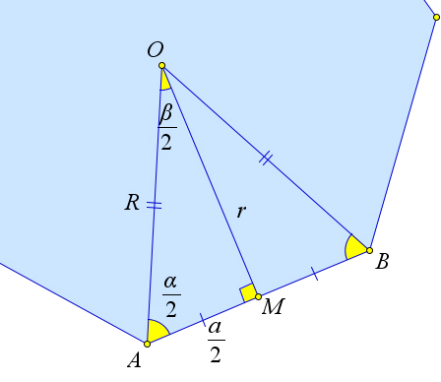

Доказательство

Докажем первое соотношение
По теореме сумма углов -угольника равна , следовательно, каждый угол будет равен .
Кроме того, полный угол разделён радиусами, проведёнными к вершинам многоугольника, на частей, следовательно, .

Докажем второе соотношение
Проведем высоту треугольника .
Так как треугольник равнобедренный, то , .
Кроме того, .
Из треугольника получаем .

Докажем третье соотношение
, следовательно, .

Докажем четвертое соотношение
, следовательно,
, следовательно, .

Докажем пятое соотношение
Известно, что для любого описанного многоугольника, в том числе и для правильного. C другой стороны .

Следствие
Периметры правильных -угольников относятся как радиусы описанных около них окружностей.

Доказательство
Рассмотрим два правильных -угольника со сторонами и соответственно.
Используя формулы выпишем периметры и данных многоугольников: .
Следовательно, .

